Rapport d’intervention

Nina Carducci

I - Comparatif avant et après optimisation 2
II - Détails des optimisations effectuées 2
1 - Les images 2
2 - … 2
III - Accessibilité du site 2
IV - Détails de réalisations additionnelles à la demande du client 2
1 - … 2
Annexe 3
Rapport complet de l’audit Lighthouse 3

I – Analyse du code - Score Lighthouse
1 – Réalisation audit lighthouse
2 – Validateur W3C
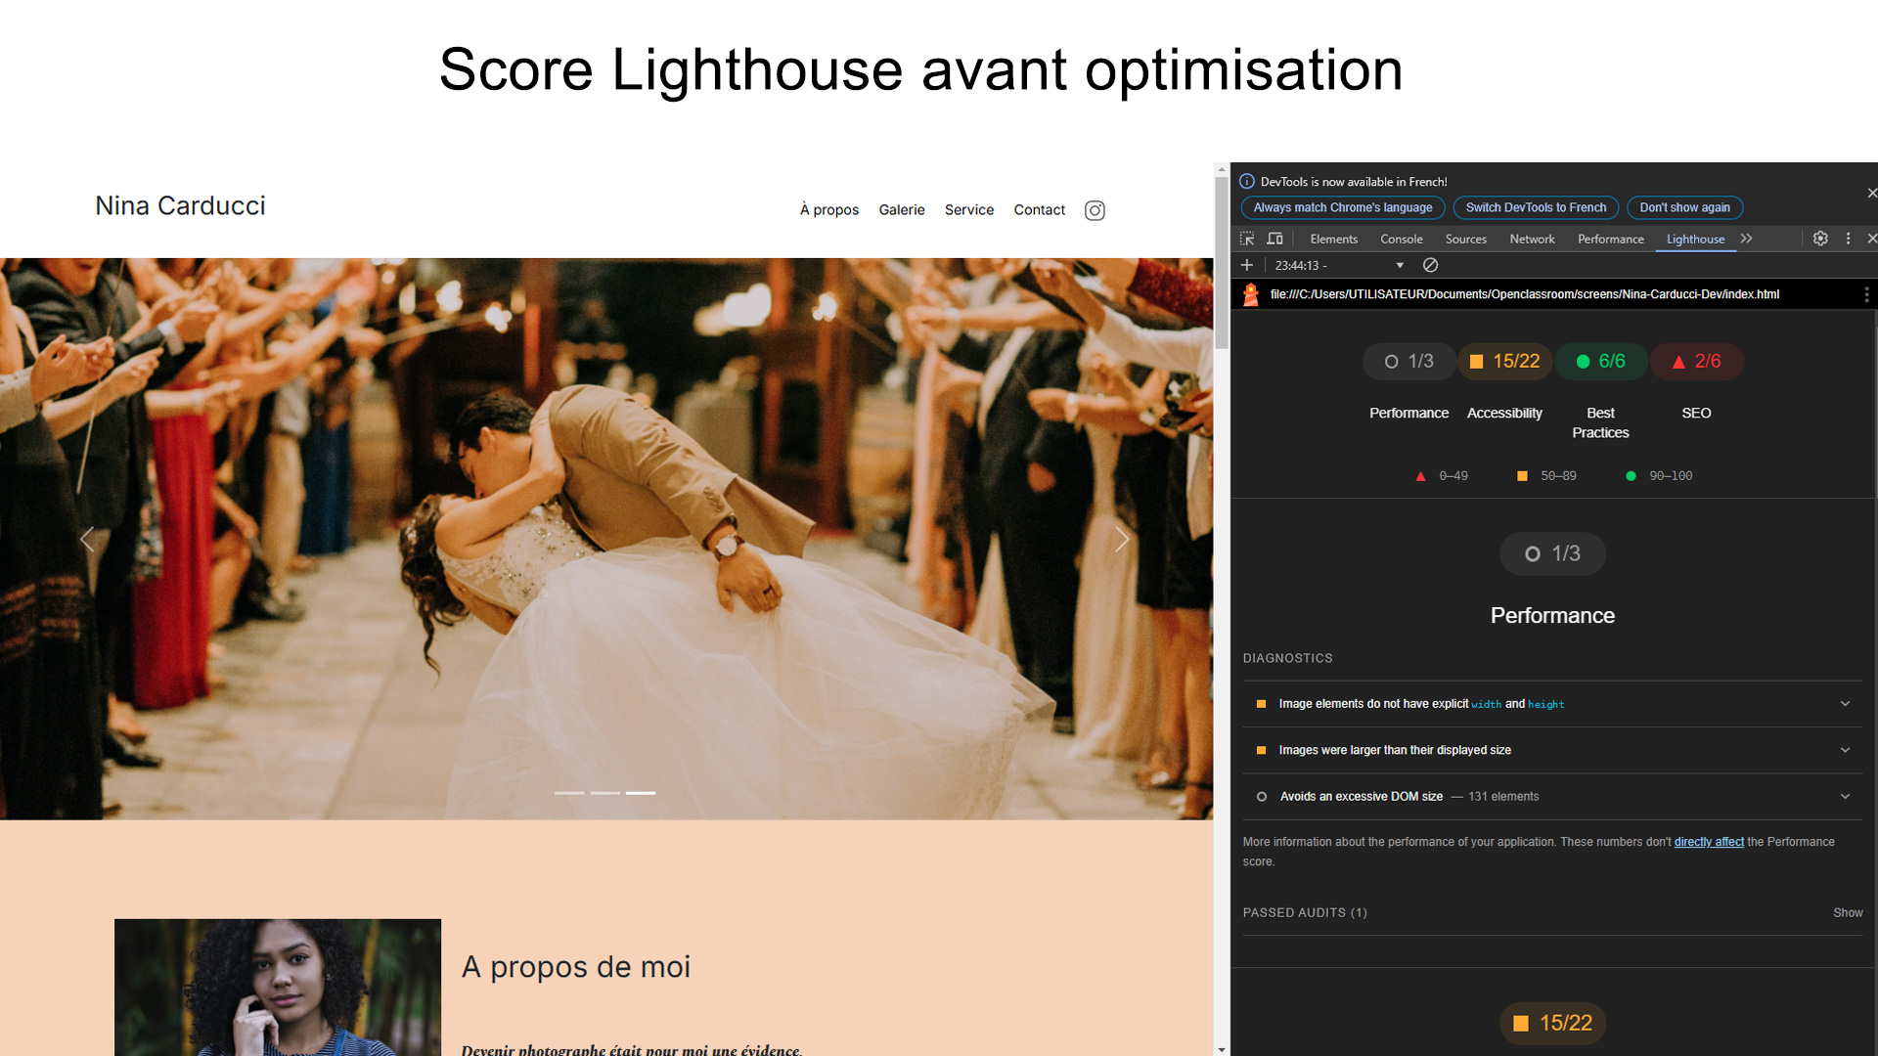
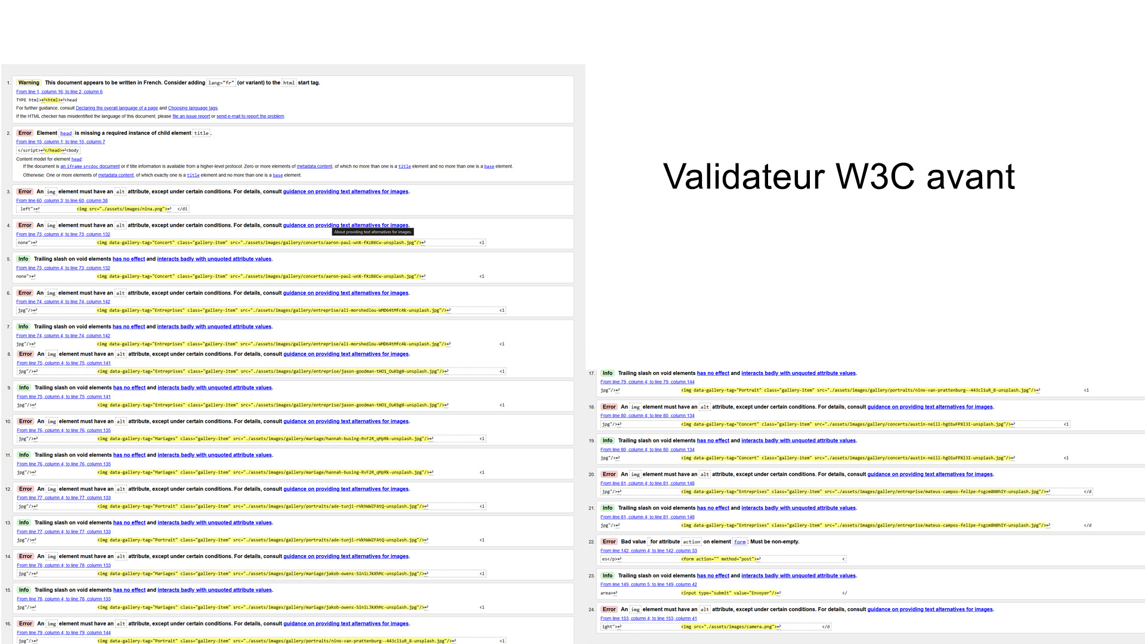

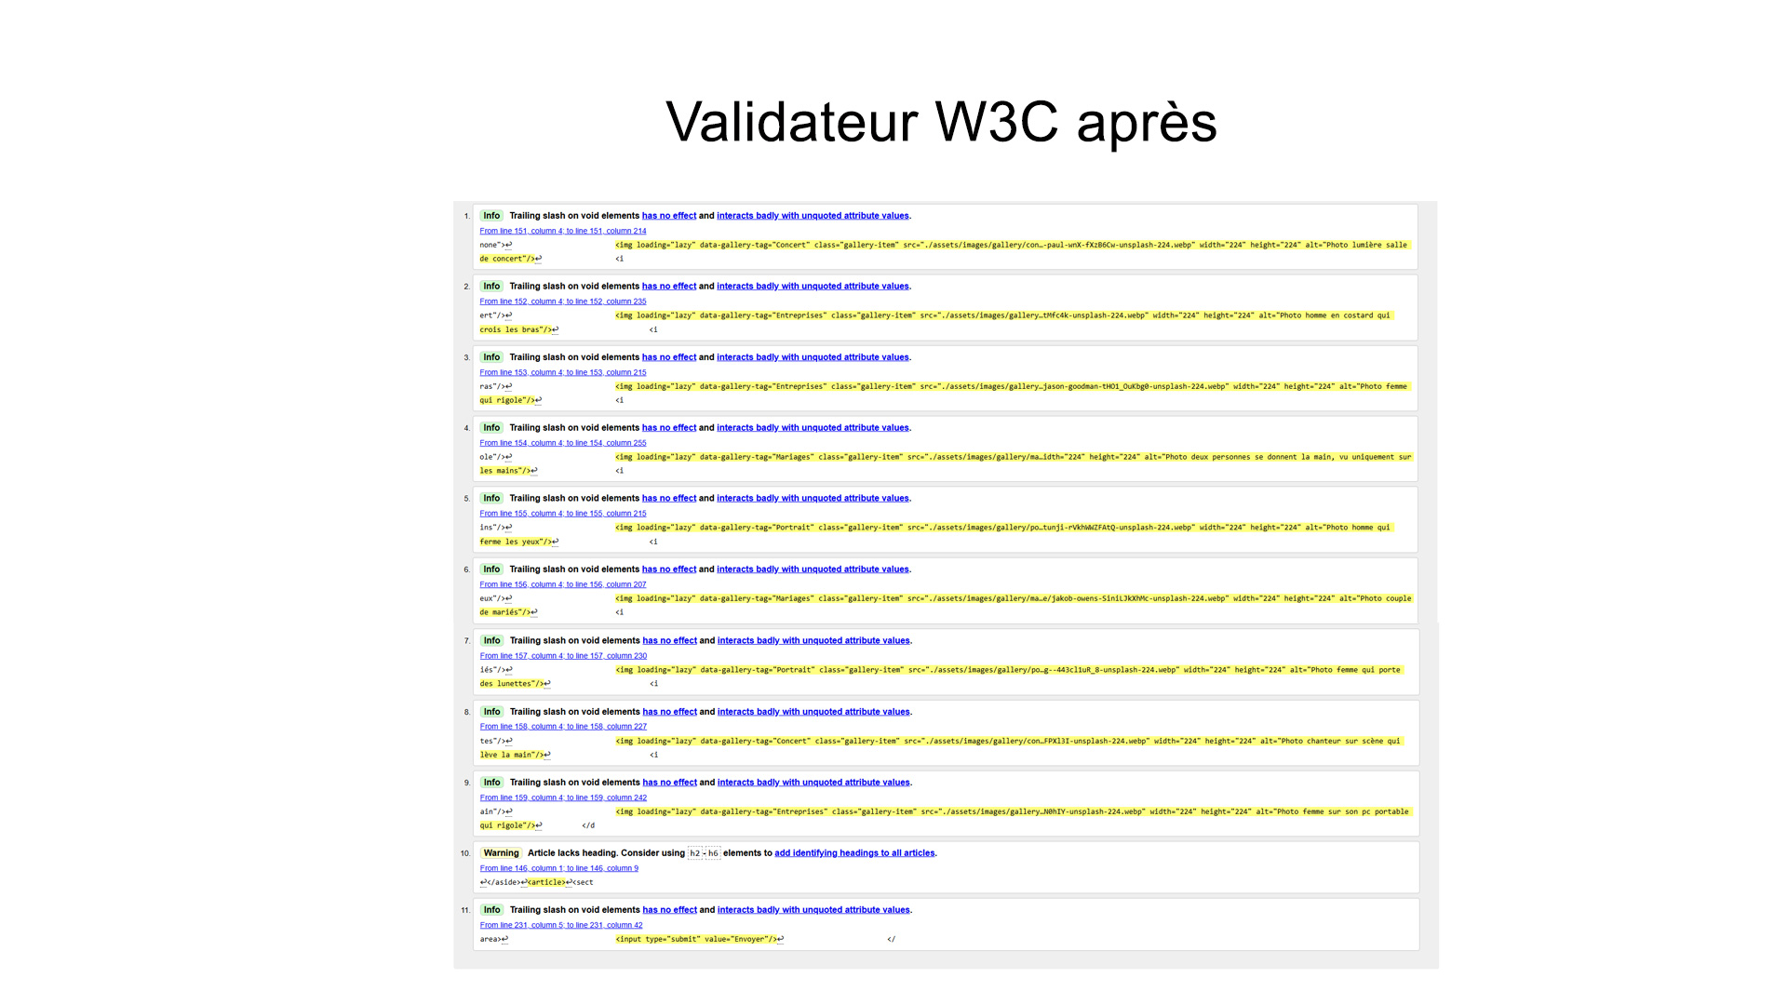

II - Détails des optimisations et interventions effectuées

1 - Performances
A - Dimensions des images:
- Définir des attributs width et height sur tous les éléments <img>.

B – Optimiser la taille des images:
- S'assurer que les images ne dépassent pas leur taille affichée en ajustant leurs dimensions en utilisant des formats d'images plus adaptés (WebP).

C – Réduire la taille du DOM:
- Revoir la structure de la page pour limiter les éléments DOM inutiles ou simplifier la hiérarchie.

2 - Accessibilité
A - Associer des labels aux éléments de formulaire :
- Utiliser des balises <label> pour tous les champs de formulaire.

C – Localisation :
- Définir la langue principale du document, par exemple <html lang="fr">.

D – Navigation :
- Organiser les balises <h1> à <h6>

3 – Bonnes pratiques

100%

4 – SEO
A - Ajouter des attributs [alt] aux images.

B - Ajouter une balise <title> :
- Ajouter une balise <title> avec un titre pertinent pour la page.

C – Ajouter une méta description :
- Inclure des balises méta name avec un résumé clair et optimisé pour les moteurs de recherche.

III - Accessibilité du site

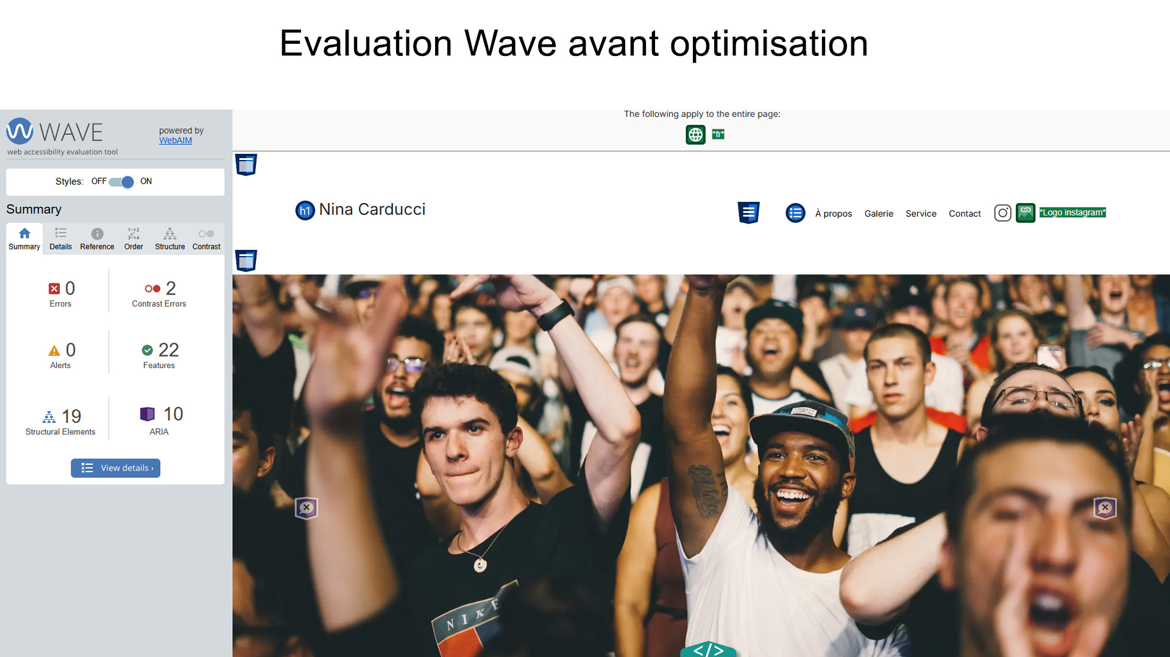
Accessibilité après optimisation

Modifications effectuées
- Améliorer le contraste entre les couleurs de fond et de premier plan.

- Vérifier que toutes les couleurs respectent un rapport de contraste d'au moins 4.5:1 (3:1 pour les textes larges).

IV - Détails de réalisations additionnelles à la demande du client

1 - Modification du code CSS pour la classe active-tag.
Lorsque l’on clique sur un filtre, le fond doré apparaîtra sur le bouton sélectionné grâce à la classe active-tag.

2 - La navigation dans la modale de la galerie entre images précédente et suivante fonctionne parfaitement.

V - Cahier de recette
Détail des fonctionnalités débuggées et de leur statut :

ID | Action | Résultat initial | Résultat attendu | Statut | Remarques et commentaires
1 |  |  |  | À faire / Résolu
2

Annexe

Rapport complet de l’audit Lighthouse

